CAPÍTULO 3. IMPLEMENTACIÓN DEL BACKEND
3.1 Construcción del Backend PHP
3.1.1 Introducción
Como parte de la Fase 3 de implementación de YENJO 1.0, se realizó la construcción física de la estructura del Backend utilizando PHP, de acuerdo con la arquitectura definida previamente para la solución.
La arquitectura establece una separación de responsabilidades entre los diferentes componentes del Backend, con el propósito de facilitar la organización del código, el mantenimiento de la aplicación y la incorporación progresiva de las funcionalidades del sistema.
Para esta implementación se tomó como referencia la estructura definida en el documento Arquitectura del Backend, en la cual se establecieron los siguientes directorios:
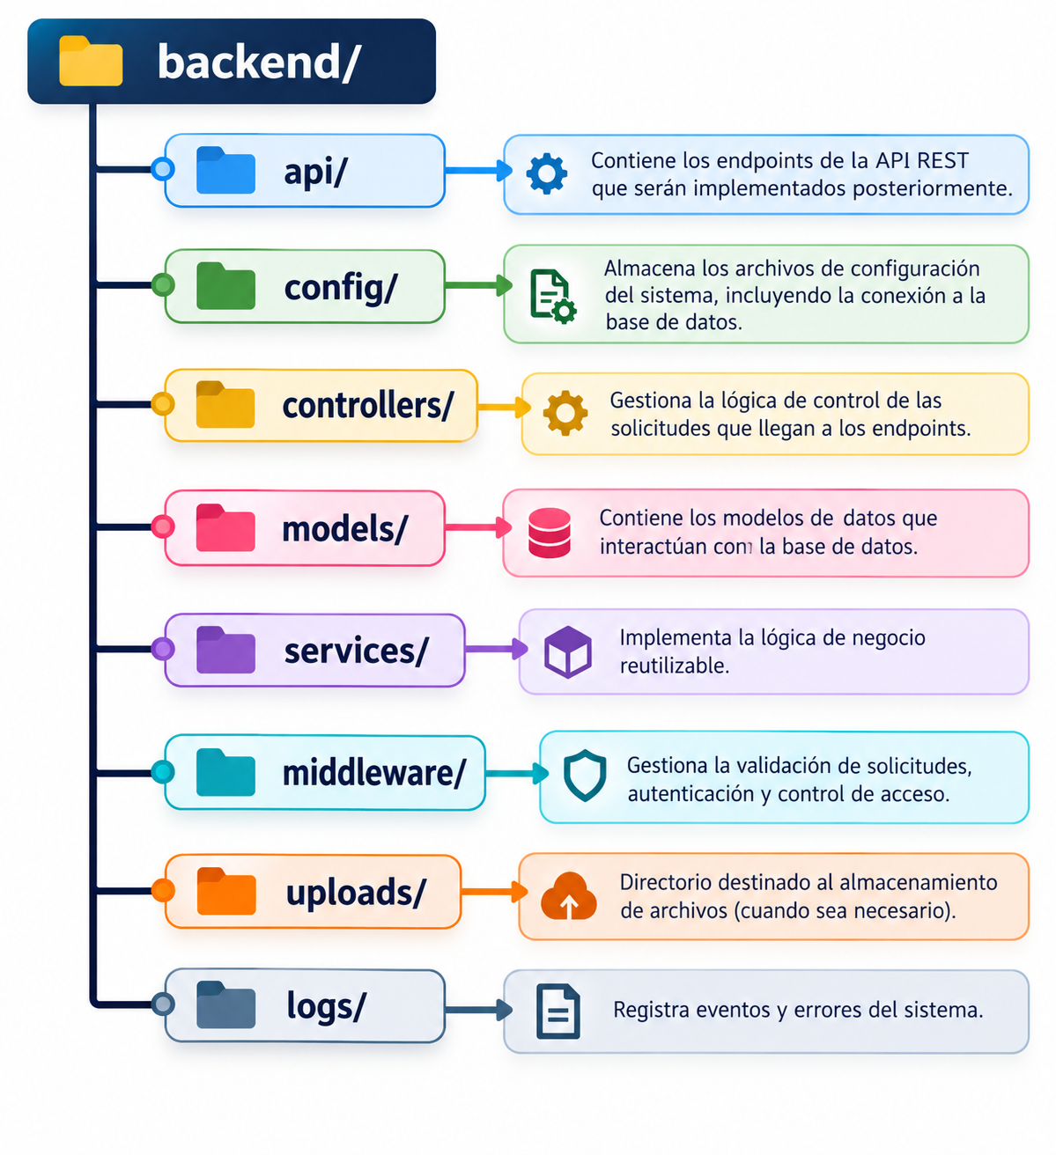
Figura 3.1 Estructura de Directorios

La construcción de esta estructura representa el paso desde el diseño técnico hacia la implementación física del Backend de YENJO 1.0.
3.2 Tecnologías utilizadas
Para la construcción inicial del Backend se utilizaron las siguientes tecnologías y herramientas:
Tabla 3.1 Tecnologías utilizadas

La arquitectura de YENJO 1.0 establece PHP 8 como tecnología para el Backend, MySQL como sistema gestor de base de datos y Apache/XAMPP como parte del entorno de ejecución local.
3.3 Estructura física del Backend
La estructura del Backend fue creada dentro del proyecto YENJO 1.0, manteniendo la organización definida durante la etapa de diseño.
La carpeta principal corresponde a backend con sus directorios: api/, config/, controllers/, models/, services/, middleware/, uploads/, logs/ (Figura 3.1 estructura de directorios).
Esta organización permite separar las diferentes responsabilidades que posteriormente tendrá el Backend.
Directorio api/
El directorio api/ está destinado a contener los recursos mediante los cuales la aplicación expondrá los servicios de la API REST.
En esta etapa se establece la estructura necesaria para que posteriormente sean implementados los diferentes endpoints de YENJO 1.0.

Directorio config/
El directorio config/ contiene los archivos relacionados con la configuración general del Backend.
En esta carpeta se encuentra el archivo:
database.php
Este archivo centraliza la configuración necesaria para establecer la conexión entre PHP y MySQL.

Directorio controllers/
El directorio controllers/ está destinado a contener los controladores responsables de recibir y procesar las solicitudes realizadas a los diferentes recursos del sistema.
Su implementación funcional se desarrollará progresivamente durante las siguientes actividades del Backend.

Directorio models/
El directorio models/ está destinado a contener los modelos que representarán y gestionarán las entidades de información de YENJO 1.0.
Estos modelos estarán relacionados posteriormente con las tablas implementadas en la base de datos.

Directorio services/
El directorio services/ está destinado a concentrar la lógica de servicios del Backend, permitiendo separar determinadas operaciones de los controladores y modelos.

Directorio middleware/
El directorio middleware/ se establece para incorporar posteriormente mecanismos relacionados con la validación de solicitudes, autenticación, autorización y control de acceso.

Directorio uploads/
El directorio uploads/ se incorpora como parte de la estructura prevista para la gestión de archivos que puedan ser utilizados por la aplicación.

Directorio logs/
El directorio logs/ se establece para permitir posteriormente la gestión de registros relacionados con la ejecución y funcionamiento del Backend.
3.4 Archivo de configuración de la base de datos
Como parte de la construcción del Backend se creó el archivo:
backend/config/database.php
Este archivo tiene como finalidad centralizar la configuración utilizada para acceder a la base de datos yenjo_1_0.
La arquitectura del Backend establece que la conexión debe centralizarse mediante este archivo para evitar repetir la configuración de acceso a la base de datos en los diferentes componentes de la aplicación.
Figura 3.2 Configuración de conexión
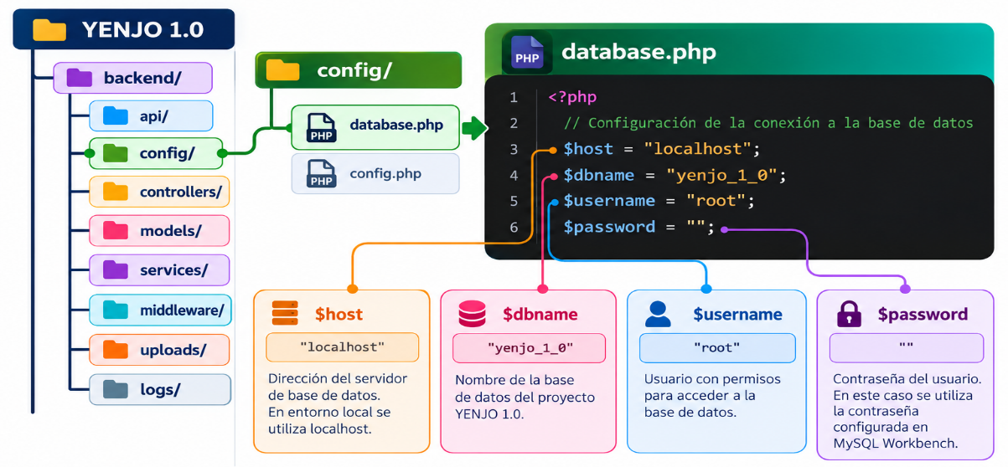

La conexión se realiza utilizando PDO:
$conexion = new PDO(
"mysql:host=$host;port=3306;dbname=$dbname;charset=utf8mb4",
$username,
$password
);

Además, se estableció el manejo de errores mediante:
$conexion->setAttribute(PDO::ATTR_ERRMODE, PDO::ERRMODE_EXCEPTION);
De esta manera, los errores producidos durante la conexión pueden ser capturados mediante una estructura try...catch.
Nota: La implementación actual utiliza la variable $conexion, correspondiente al código que actualmente se encuentra en el proyecto. La arquitectura había planteado inicialmente el uso de $pdo; no se modifica en este capítulo porque estamos documentando la implementación real existente.
3.5 Archivo de prueba de conexión
Para verificar que el Backend pudiera utilizar correctamente la configuración definida, se creó el archivo:
backend/config/test_conexion.php
Este archivo permite ejecutar una prueba directa de conexión entre PHP y la base de datos MySQL.
Durante las primeras pruebas se presentó un resultado de error relacionado con las credenciales de acceso:
Access denied for user 'root'@'localhost'
Este resultado permitió identificar que la configuración utilizada inicialmente no coincidía con las credenciales configuradas en el servidor MySQL.
Posteriormente se realizó la prueba utilizando las credenciales correctas y se obtuvo el siguiente resultado:
Conexión exitosa con la base de datos YENJO 1.0
La prueba permitió comprobar que PHP puede establecer comunicación correctamente con la base de datos yenjo_1_0.
3.6 Organización resultante
Como resultado de esta actividad, el Backend presenta actualmente la siguiente estructura:

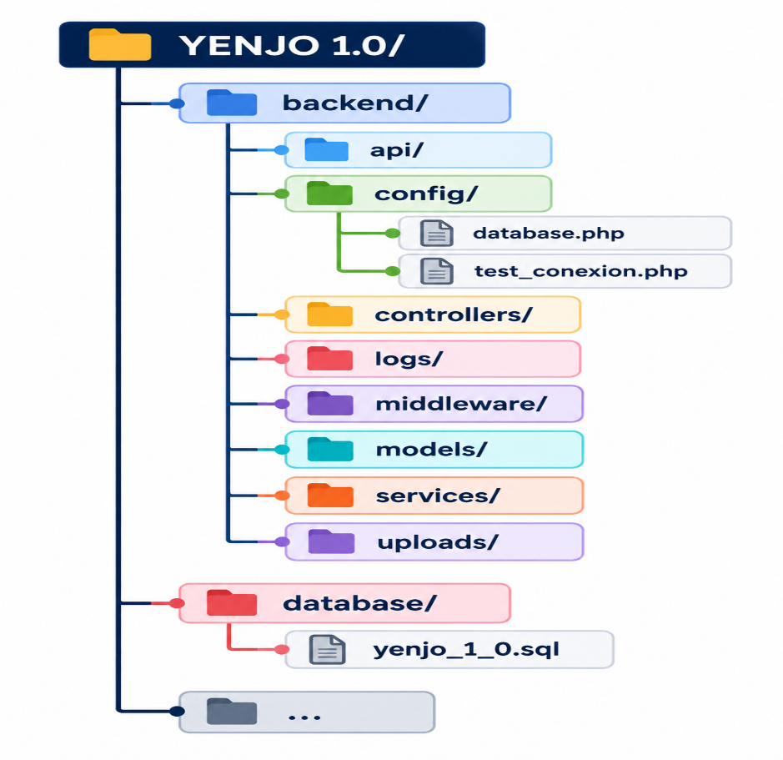
Figura 3.3 Estructura backend

Esta estructura corresponde al estado actual de implementación del proyecto y permite continuar con la incorporación progresiva de los componentes de la API REST y de la lógica de negocio.
3.7 Verificación de la implementación
La construcción del Backend fue verificada mediante la revisión de la estructura de carpetas y archivos desde Visual Studio Code.
Adicionalmente, se ejecutó el archivo:
test_conexion.php
utilizando directamente el ejecutable de PHP proporcionado por XAMPP:
C:\xampp\php\php.exe
La ejecución permitió comprobar que el entorno dispone de PHP y que el código puede establecer comunicación con MySQL.
El resultado final obtenido fue:
Conexión exitosa con la base de datos YENJO 1.0
Por lo tanto, la estructura inicial del Backend quedó preparada para continuar con las siguientes actividades de implementación.

3.8 Evidencias de implementación
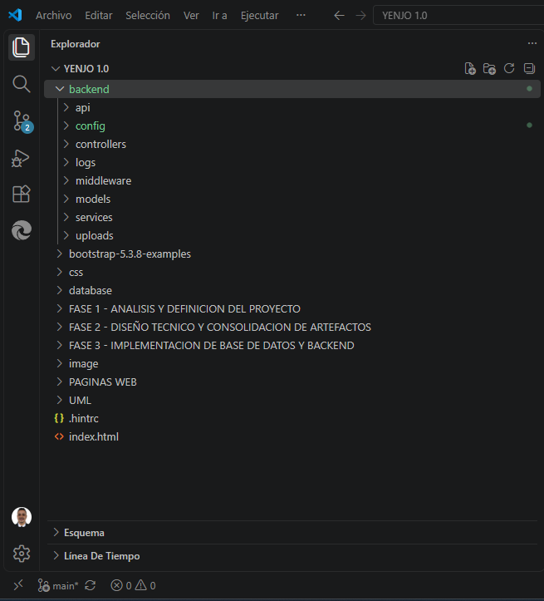
Figura 3.4 Evidencia 1 Estructura del Backend

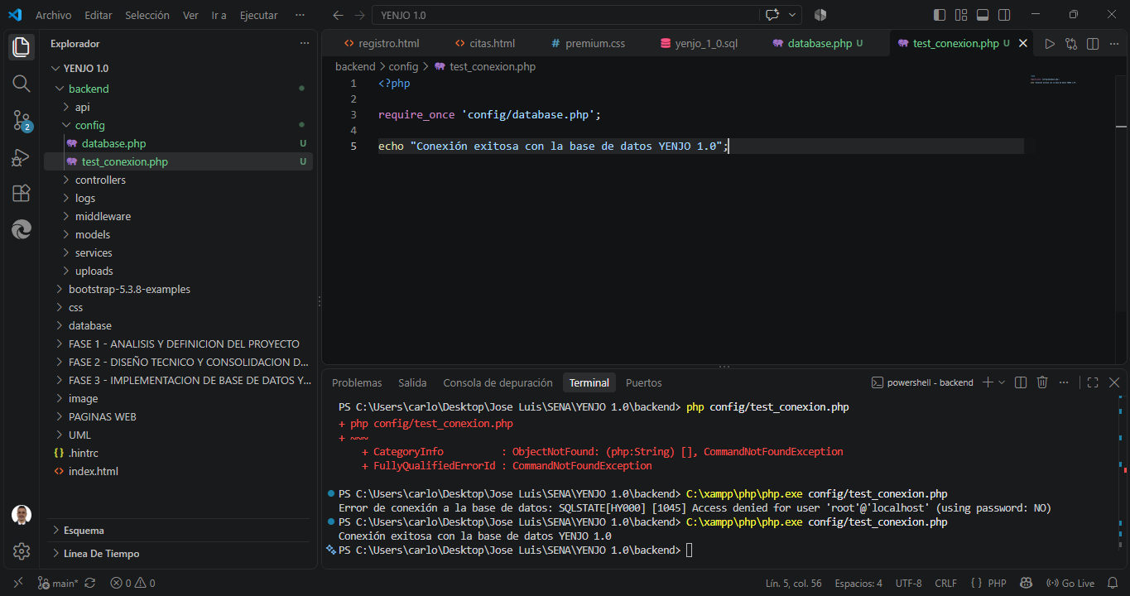
Figura 3.5 Evidencia 4 Prueba exitosa

Conexión exitosa con la base de datos YENJO 1.0
3.9 Resultado de la implementación
Como resultado de la actividad 3.1 Construcción del Backend PHP, se creó físicamente la estructura inicial del Backend de YENJO 1.0, manteniendo la organización establecida previamente en la arquitectura del sistema.
Se implementaron los directorios correspondientes a API, configuración, controladores, modelos, servicios, middleware, archivos y registros, así como los archivos iniciales destinados a la configuración y prueba de conexión con la base de datos.
La implementación permitió establecer la base técnica necesaria para continuar con la construcción de los servicios del Backend.
De esta manera, YENJO 1.0 avanza desde la estructura diseñada durante la Fase 2 hacia la implementación progresiva de sus componentes funcionales.

